|  |  |  |  |
| --- | --- | --- | --- |
| **ASIGNATURA: ED.FISICA** | **GRADO: 1** | **PERIODO: II** | **FECHA:** |

**NOMBRE DEL ESTUDIANTE:**

**ACTIVIDAD**

* **REALIZA CON TU FAMILIA UN JUEGO DE MIMICA EN DONDE LAS PERSONAS NO PUEDAN HABLAR SOLO HACER SEÑAS Y DESCRIBIR CON SU CUERPO EL ROL QUE LE TOCO. SE VAN A DIVIDIR EN DOS GRUPOS EN DONDE EL ESTUDIANTE DEBE HACER LA MIMICA DE CADA UNO DE LOS ROLES QUE SE DESCRIBEN A CONTINUACION Y LA FAMILIA DEBE ADIVINARLO, CON UN TIEMPO LIMITE DE 1 MINUTO PARA ADIVINAR.**

**ROLES: JUGAR FUTBOL, VER TELEVISION, HACER EJERCICIO.**

**RECUERDEN QUE ES UN TIEMPO EN FAMILIA DISFRUTEN.**

**RECOMENDACIONES IMPORTANTES**

* **EN LA PARTE PRACTICA SE GRABARA UN VIDEO EN DONDE LOS ESTUDIANTES ESTÉN EN COMPAÑÍA DE SUS PADRES HACIENDO ACTIVIDAD FÍSICA, CREAR UNA CUENTA EN YOUTUBE O DRIVE POR CORREO SUBIRLO Y EL LINK ENVIARLO A MI ÚNICO CORREO edufisicacas2020@gmail.com (EN EL ASUNTO PONER NOMBRE MATERIA Y GRADO) JUNTO CON LAS EVIDENCIAS DEL TRABAJO DE LA GUIA.**
* **DAR EN EL VIDEO DE ESTA FORMA**
* 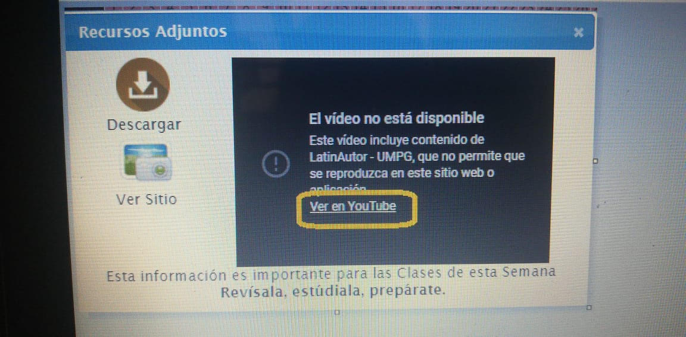

**FECHA ENTREGA MAXIMA**

**MARTES 28 DE ABRIL**

**HORA: 2:00 PM**